Казахстан — большая и сильная держава, в которой представители различных этнических групп живут в мире и согласии. Экономика государства идет в ногу со временем, модернизируется и развивается, повышаются социальные стандарты жизни граждан. Залог этому — независимость Казахстана.

День Независимости Казахстана — знаменательное торжество для всех казахстанцев независимо от того, в какой части мира они находятся.

В канун этого праздника, в СШ 7 прошел праздничный концерт. В этот день на этом мероприятии торжественно были приняты в ряды Жас Ұлан и Жас Қыран лучшие учащиеся школы. Грамотами от отдела образования были награждены:

Борисова В.П.

Ульянчено И.И.

Майорова О.М.

Турсунбаева А.Б.

Икранбек М.

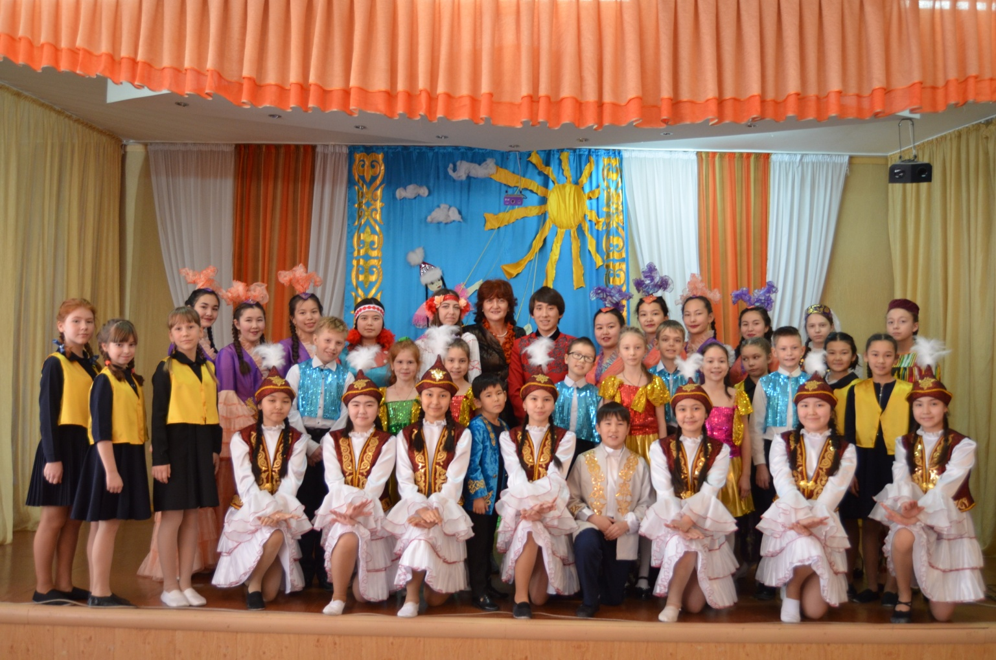

В канун праздника Дня Независимости РК, в СШ 7 прошла дружеская встреча по волейболу между девушками школы и колледжа Максат. Организатором встречи является тренер команды Пульный Б.Г

